NGHIÊN CỨU XÂY DỰNG
HỆ THỐNG CÁC MODULE ĐIỀU KHIỂNCHIẾU SÁNG TÍCH HỢP KIỂM SOÁT TRÊN ĐIỆN THOẠI THÔNG MINH

Nguyễn Thanh Tùng
Bộ môn Kỹ thuật năng lượng, Khoa Vật lý kỹ thuật & Công nghệ Nano
Trường Đại học Công Nghệ, ĐHQGHN

TÓM TẮT
Việc phát triển kết nối mạng và thiết bị phổ biến mọi nơi đang tạo ra một làn sóng thiết bị thông minh mới với thiết bị điện tử cảm biến và kết nối không dây có thể thu thập, xử lý và trao đổi dữ liệu. Thường được gọi là Vạn vật kết nối (IoT), không giới hạn ở các mạng cảm biến không dây, tự động hóa gia đình, thiết bị di động và hệ thống điều khiển ánh sáng. Hệ thống chiếu sáng thông minh được đặc biệt quan tâm khi chúng phát triển từ điều khiển chiếu sáng truyền thống tới điều khiển ánh sáng tự động thông qua phản hồi từ cảm biến tích hợp, dữ liệu người dùng, dịch vụ đám mây và đầu vào của người dùng, mang lại nhiều lợi ích bao gồm lợi ích tiết kiệm năng lượng, tăng cường chức năng, và ánh sáng lấy người dùng làm trung tâm. Nghiên cứu này, xem xét hiện trạng của công nghệ chiếu sáng thông minh, tập trung vào các hệ thống chiếu sáng thông minh tiết kiệm năng lượng. Hơn nữa, nghiên cứu cũng trình bày một đánh giá về các tùy chọn kết nối ánh sáng thông minh và thảo luận về những tiến bộ tiềm năng thông qua việc tích hợp công nghệ điều khiện hệ công suất cũng như quản lí hệ thống đèn chiếu sáng ứng dụng trong chiếu sáng của gia đình. Kết quả nghiên cứu đã thiết kế và thử nghiệm thành công panel Led và mạch điều khiển công suất . Nguồn cấp cho mạch 220(V) xoay chiều mạch điều khiển điện áp trong dải 12-180(V) với mỗi dòng cấp cho Led ổn định là 350(mA). Ngoài ra từ kết quả này sẽ đóng góp một phần đáng kể cho việc ứng dụng và làm chủ công nghệ trong chiếu sáng cũng như tiết kiệm năng lượng.
Từ khóa : Vạn vật kết nối, Led, chiếu sáng thông minh, tự động

1. Tổng quan
Chiếu sáng thông minh hiện đang là sự quan tâm lớn trong Internet of Things (IoT) [1], đó là sự kết nối mạng của các vật thể hàng ngày được trang bị trí thông minh phổ biến đang thúc đẩy nhu cầu ngày càng tăng để thu hẹp khoảng cách giữa hệ thống chiếu sáng và lưới điện thông minh thông qua ánh sáng thông minh. Các hệ thống chiếu sáng thông minh, được coi là bước tiếp theo trong sự phát triển của công nghệ chiếu sáng đổi mới việc điều khiển ánh sáng truyền thống bằng cách sử dụng phản hồi từ đầu vào của người dùng và cảm biến tích hợp để điều khiển đầu ra ánh sáng được tạo ra.
Những lợi ích tiềm năng của hệ thống chiếu sáng thông minh là rất lớn, đầu tiên là tăng khả năng tiết kiệm năng lượng. Kết quả là, hầu hết các công việc trong lĩnh vực nghiên cứu mới này hiện đang tập trung vào việc tìm kiếm cách thức tiết kiệm năng lượng tối đa trong các vấn đề với đèn LED được điều khiển hiệu quả [2, 3]. Trên thực tế, các hệ thống có điều khiển chiếu sáng tiết kiệm năng lượng tích hợp thường thể hiện mức tiết kiệm năng lượng từ 17 - 60% so với điều khiển chiếu sáng truyền thống [4]. Các hệ thống chiếu sáng thông minh tiết kiệm năng lượng này thường được lắp đặt trong các tòa nhà văn phòng vì chúng có tiềm năng giảm tiêu thụ năng lượng cao nhất và tương đối đơn giản để trang bị thêm [5]. Ngoài ra, chiếu sáng thông minh có thể được sử dụng để tăng chất lượng ánh sáng, nhịp sinh học [6], tăng năng suất [7], thúc đẩy tăng trưởng thực vật [8], thực hiện chiếu sáng lấy con người làm trung tâm, và một số những lợi ích khác. Do đó, có thể lập luận rằng sự tiến bộ của hệ thống chiếu sáng thông minh sẽ có tác động tích cực đến các ứng dụng và nghiên cứu công nghiệp về làm vườn, kiến ​​trúc, quản lý tòa nhà, kiểm soát chất lượng ánh sáng và sinh lý con người.
Hơn nữa, những tiến bộ gần đây trong công nghệ cảm biến mở ra cơ hội cho một loạt các khả năng tiết kiệm năng lượng. Thông tin chính xác như vị trí và hoạt động của người dùng, dữ liệu quang phổ ánh sáng từ kính hiển vi và thông tin ánh sáng phong phú hơn như độ sắc nét và phân phối ánh sáng có thể được khai thác để phát triển các thuật toán thông minh hơn giúp tăng hiệu quả sử dụng năng lượng, sự hài lòng của người dùng, thông tin , chất lượng ánh sáng và chức năng của hệ thống chiếu sáng thông minh. Ngoài ra, các công nghệ tương thích như Visible Light Com- munication (VLC) [9] cũng có thể được thiết kế để tích hợp với các nền tảng chiếu sáng thông minh mới lạ. Sự ra đời của điốt phát sáng độ sáng cao (đèn LED) để chiếu sáng nói chung được đặc biệt quan tâm đối với nghiên cứu và ứng dụng ánh sáng thông minh. Đèn LED thể hiện khả năng làm mờ tuyệt vời và băng thông cực đại hẹp, cho phép kiểm soát tuyệt vời đối với sự phân tán công suất quang phổ ánh sáng được tạo ra (SPD). Hơn nữa, chúng cũng có mức tiêu thụ điện năng thấp, thời gian chuyển mạch tức thời và tuổi thọ dài, khiến chúng trở thành nguồn phát chính lý tưởng cho hệ thống chiếu sáng đa kênh. Cuộc cách mạng ánh sáng LED đang diễn ra hoàn toàn, và báo trước một thời đại mới trong công nghệ điều khiển ánh sáng.
Hệ thống chiếu sáng thông minh có thể được chia thành ba loại khác nhau:
(i) Hệ thống chiếu sáng thông minh thương mại: Đây là những hệ thống chiếu sáng thông minh có thể được mua ngoài kệ trong các cửa hàng hiện nay. Họ thường tập trung vào kiến thức hệ thống, điều khiển di động và tích hợp đầu vào, sở thích và dữ liệu của người dùng.
(ii) Hệ thống chiếu sáng thông minh tiết kiệm năng lượng: Đây là những hệ thống chiếu sáng thông minh với các chương trình tiết kiệm năng lượng tích hợp được thiết kế để tối đa hóa hiệu quả năng lượng thông qua việc áp dụng hệ thống kiểm soát tiết kiệm năng lượng hiệu quả.
(iii) Hệ thống điều khiển chiếu sáng thông minh tiên tiến: Đây là những hệ thống chiếu sáng thông minh giúp tối ưu hóa các phương pháp chiếu sáng quan trọng để có được mức độ kiểm soát cao hơn đối với sản lượng ánh sáng được tạo ra. Các hệ thống điều khiển này thường được phát triển trên các hệ thống chiếu sáng với hai hoặc nhiều bộ phát sơ cấp có thể điều chỉnh.
Một số thiết bị điểu khiển chiếu sáng thông minh
- Sử dụng quang trở làm đầu đo cảm biến: Quang trở là một dạng điện trở có chỉ số thay thổi theo cường độ sáng môi trường. Loại điều khiển này thực hiện chế độ bật tắt theo cường độ sáng môi trường.

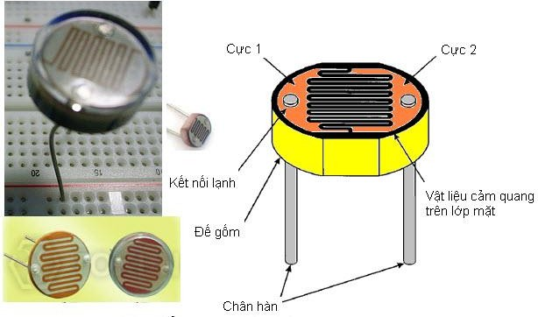
Hình1: Cấu tạo quang trở
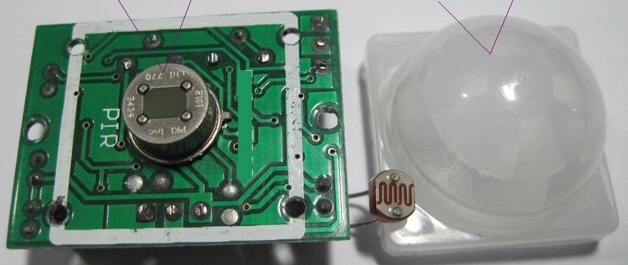
- Sử dụng PIR làm đầu đo cảm biến: PIR là loại thiết bị nhận biết nhiệt hồng ngoại do con người và động vật sống thoát ra. Các thiết bị điều khiển này thực hiện chế độ bật khi có người xuất hiện và chế độ tắt khi không có người.
Hình 2: Cảm biến PIRSử dụng tia hồng ngoại:
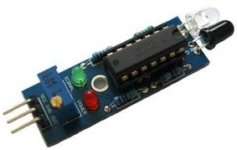
Các thiết bị loại này sử dụng đèn led phát và thu hồng ngoại tạo thành 1 mạch kín, khi có người hay vật cản đi qua trở thành 1 điều kiện để bật hay tắt đèn.
Hình 3: Cảm biến thu phát hồng ngoại
- Sử dụng tia laser: tương tự như hồng ngoại thì laser cũng sử dụng phát và thu tạo thành 1 mạch kín, khi có người hay vật cản đi qua trở thành điều kiện để bật tắt đèn
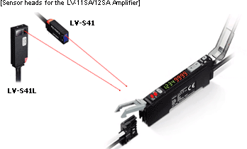
Hình 4: Cảm biến laser
- Sử dụng tín hiệu hồng ngoại: Tương tự như sóng radio thì các thiết bị điều khiển sử dụng tín hiệu hồng ngoại cũng truyền các mã lệnh dưới dạng nhị phân đến đầu thu. Đầu thu nhận mã lệnh giải mã và đưa ra tín hiệu điều khiển. Nhược điểm của đầu điều khiển hồng ngoại bị vật che chắn ngăn cản truyền tín hiệu.
2. Phương pháp thực nghiệm
  - MODULE CẢM BIẾN QUANG HỌC THÔNG MINH.
- Chức năng:
- Module có 1 relay^{(*)} dùng để điều khiển bóng đèn trong nhà
+ Relay sẽ đóng mở khi cảm biến nhận diện ánh sáng. Khi trời sáng ánh sáng được nhận biết relay sẽ hoạt động để tắt bóng đèn ngủ của phòng ngủ.
+ Điều này khiến cho bóng đèn ngủ hoạt động theo một thời gian vừa phải vừa làm tăng tuổi thọ của bóng đèn cũng như vừa tiết kiệm năng lượng
- Sơ đồ nguyên lý:
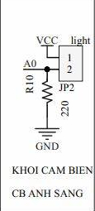
Hình 5: Sơ đồ nguyên lí cảm biến quang học

  - MODULE CẢM BIẾN PIR - NHẬN BIẾT CƠ THỂ CON NGƯỜI
- Chức năng
  - Sử dụng đầu cảm biến PIR làm đầu vào của IC giải mã để thực hiện xuất tín hiệu đầu ra cho thiết bị
  - Tín hiệu đầu ra dùng để điều khiển một relay làm chức năng bật tắt thiết bị điện (đèn chiếu sáng).
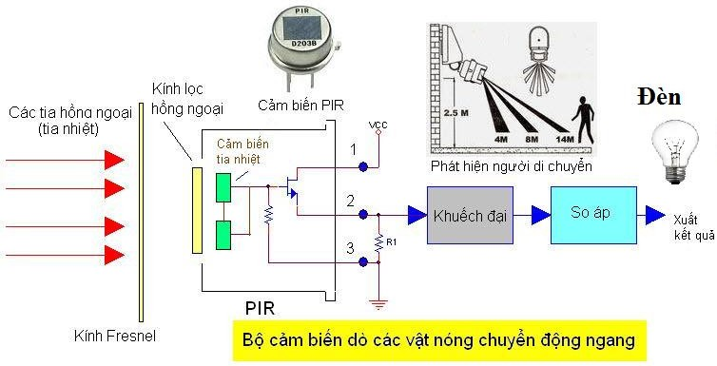
Hình 6: Sơ đồ cấu tạo và nguyên lý PIR  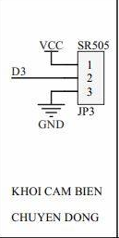  Hình7: Sơ đồ nguyên lý chi tiết | cho module
  - MODULE ĐIỀU KHIỂN TỪ XA BẰNG SÓNG WIFI
- Chức năng
- Sử dụng thiết bị điện thoai để điều khiển hệ thống chiếu sáng từ xa .
- Chuyển hệ thống chiếu sáng về trạng thái tự động khi mình không ở nhà , hệ thống sẽ hoạt động theo lập trình có sẵn.
* Sơ đồ nguyên lý:

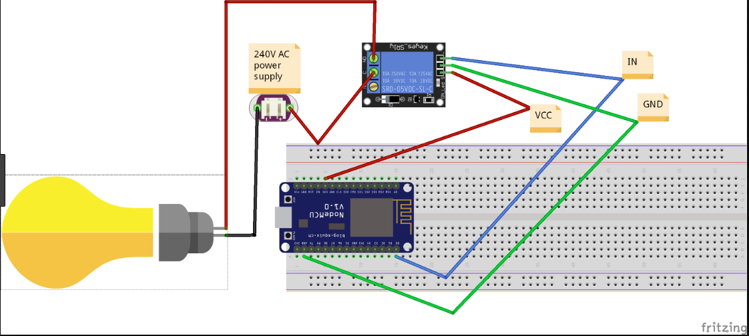
Hinh 8: Sơ đồ nguyên lý của module mạch điều khiển từ xa bằng sóng wifi

3. Kết quả và thảo luận
Kết quả đạt được:
+ Module điều khiển cảm biến quang thông minh.
+ Module cảm biến PIR – Cảm biến nhận biết chuyển động, thân nhiệt.
+ Module điều khiển từ xa RF.
- Có thể thực hiện các thí nghiệm đo kiểm về chiếu sáng trên mô hình.
- Phục vụ quá trình giảng dạy về thiết kế điều khiển chiếu sáng, giúp sinh viên hiểu rõ hơn về chiếu sáng thông minh.
  - ỨNG DỤNG MÔ HÌNH.

Sử dụng mô hình quy mô phòng thí nghiệm.
- Giúp sinh viên có thêm kiến thức và kỹ năng trong kiểm toán chiếu sáng.
- Giúp sinh viên hiểu rõ được vai trò và ý nghĩa của điều khiển chiếu sáng thông minh.
- Kiểm tra được chất lượng điện năng trong hệ thống chiếu sáng.
- Giúp sinh viên có khả năng lắp đặt sử dụng các thiết bị điều khiển chiếu sáng thông minh trong thực tế.

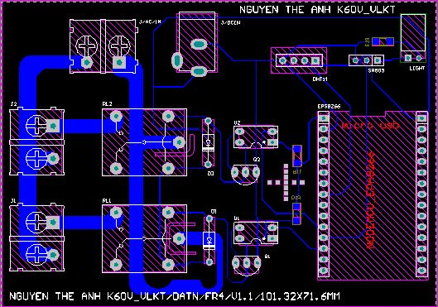
Hình 9 : Bản in 2d

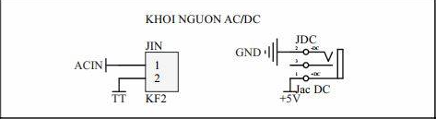

Hình 10: Khối nguồn
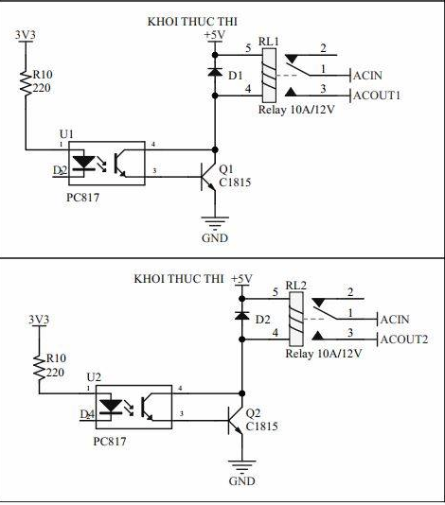

Hình 11:Khối điều khiển đóng ngắt relay

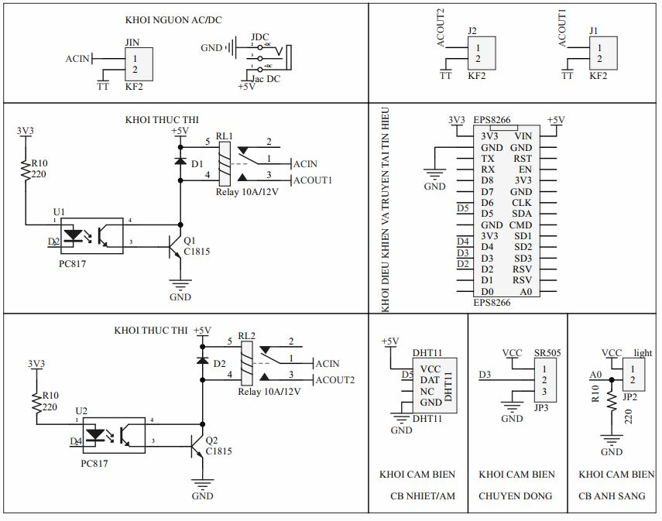
Hình 12: Nguyên lí hoạt động của hệ thống điều khiển chiếu sáng

3.1.2 Ứng dụng module cảm biến PIR vào điều khiển đèn cổng nhà, hành lang.

Đèn + module PIR

Hình 13: Ví dụ sử dụng module PIR
3.1.3 Ứng dụng module RF vào điều khiển hệ thống điện trong gia đình.
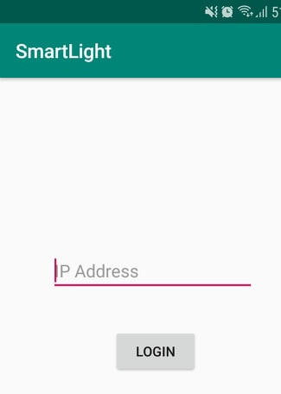
Hình 14: Màn hình kết nối điện thoại với hệ thống điều khiển thông qua địa chỉ ip của wifi
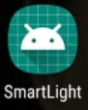
Hình 15: App SmartLight để điều khiển hệ thống chiếu sáng

3.3 KẾT QUẢ
Hình 16: Mạch hoàn chỉnh điều khiển hệ thống chiếu sáng

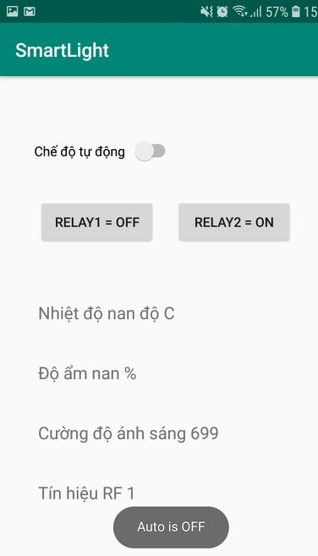 | 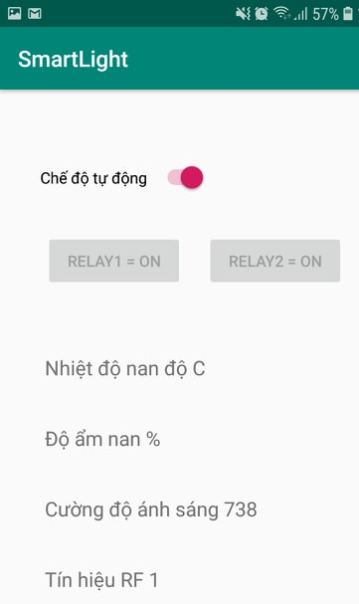
Hình 17: Màn hình app SmartLight ở trạng thái điều khiển bằng tay | Hình 18 : Màn hình app SmartLight ở chế động tự động
4. Kết luận
Bản chất cơ bản của các nền tảng chiếu sáng thông minh cho thấy có thể tích hợp nhiều thuật toán thông minh trong một khung được thiết kế tốt, thông qua việc thực hiện trên một bộ điều khiển vi mô tích hợp. Một hệ thống điều khiển tiết kiệm năng lượng cần phải là trung tâm của mọi nền tảng chiếu sáng thông minh vì hiệu quả năng lượng ngoại vi rất có lợi và là một tính năng có tính thị trường cao. Bên cạnh đó, các thuật toán điều khiển mới nên được phát triển liên tục để cải thiện chức năng và hiệu suất của các hệ thống chiếu sáng thông minh. Hơn nữa, việc tích hợp công nghệ vào các hệ thống chiếu sáng có tiềm năng rất lớn trong việc cung cấp truyền thông không dây nhiều gigabit sử dụng ánh sáng. Có thể kết luận rằng tương lai của phát triển ánh sáng thông minh là một lĩnh vực nghiên cứu đa ngành; ánh sáng thông minh có khả năng cung cấp nền tảng để đưa các tiến bộ trong các lĩnh vực nghiên cứu chính liên quan đến xây dựng hiệu quả năng lượng, sức khỏe con người, quang sinh học, viễn thông và sinh lý học cho phòng khách và văn phòng. Do đó, các hệ thống chiếu sáng thông minh hiện tại cần được thiết kế chu đáo bằng cách lấy cảm hứng từ quá khứ để tạo ra một tương lai tươi sáng hơn cho chiếu sáng
Nghiên cứu này giúp người đọc làm quen với các khái niệm chiếu sáng, điều khiển chiếu sáng. Áp dụng khoa học công nghệ tiên tiến vào nghiên cứu chiếu sáng, làm chủ và nắm bắt được công nghệ điều khiển thông minh.
Giúp người đọc hiểu rõ về chức năng, nguyên lý hoạt động của các module chiếu sáng thông minh.
Xây dựng được mô hình thí nghiệm điều khiển chiếu sáng thông minh bao gồm các module:
+ Module cảm biến quang: Điều khiển ánh sáng dựa trên điều ánh sáng của môi trường. Thiếu ánh sáng đèn bật, thừa ánh sáng đèn tắt.
+ Module cảm biến PIR: Điều khiển chiếu sáng bằng nhận biết chuyển động. Có người chuyển động đèn bật, không có người đèn tắt.
+Module điều khiển từ xa RF : Điều khiển đèn thông qua thiết bị điện tự , bật tắt thiết bị đèn từ xa.
Tài liệu tham khảo
[1]F. Xia, L.T.Yang, L.Wang, A.Vinel, Internet of things, International Journal of Communication Systems 25 (2012) 1101.
[2]D. Park, Z. Liu, H. Lee, A 40 v 10 w 93%-efficiency current-accuracy- enhanced dimmable led driver with adaptive timing difference compen- sation for solid-state lighting applications, IEEE Journal of Solid-State Circuits 49 (8) (2014) 1848–1860.
[3]S.Wang,X.Ruan,K.Yao,S.C.Tan,Y.Yang,Z.Ye,Aflicker-freeelec-trolytic capacitor-less ac–dc led driver, Power Electronics, IEEE Trans- actions on 27 (2012) 4540–4548.
[4]B.VonNeida,D.Manicria,A.Tweed,Ananalysisoftheenergyandcost savings potential of occupancy sensors for commercial lighting systems, Journal of the Illuminating Engineering Society 30 (2) (2001) 111–125.
[5]M.Santamouris,E.Dascalaki,Passive retrofitting of office buildings to improve their energy performance and indoor environment: the office project, Building and Environment 37 (6) (2002) 575–578.
[6] J. H. Oh, S. J. Yang, Y. R. Do, Healthy, natural, efficient and tunable lighting: four-package white leds for optimizing the circadian effect, color quality and vision performance, Light: Science & Applications 3 (2) (2014) e141.
[7] R. F. Karlicek, Smart lighting-beyond simple illumination, in: 2012 IEEE Photonics Society Summer Topical Meeting Series, IEEE, 2012, pp. 147–148.
[8]G.D.Massa,H.H.Kim,R.M.Wheeler,C.A.Mitchell,Plantproduc- tivity in response to led lighting, HortScience 43 (7) (2008) 1951–1956.
[9] D. Karunatilaka, F. Zafar, V. Kalavally, R. Parthiban, Led based indoor visible light communications:State of the art, Communications Sur-veys Tutorials, IEEE 17 (3) (2015) 1649–1678.

